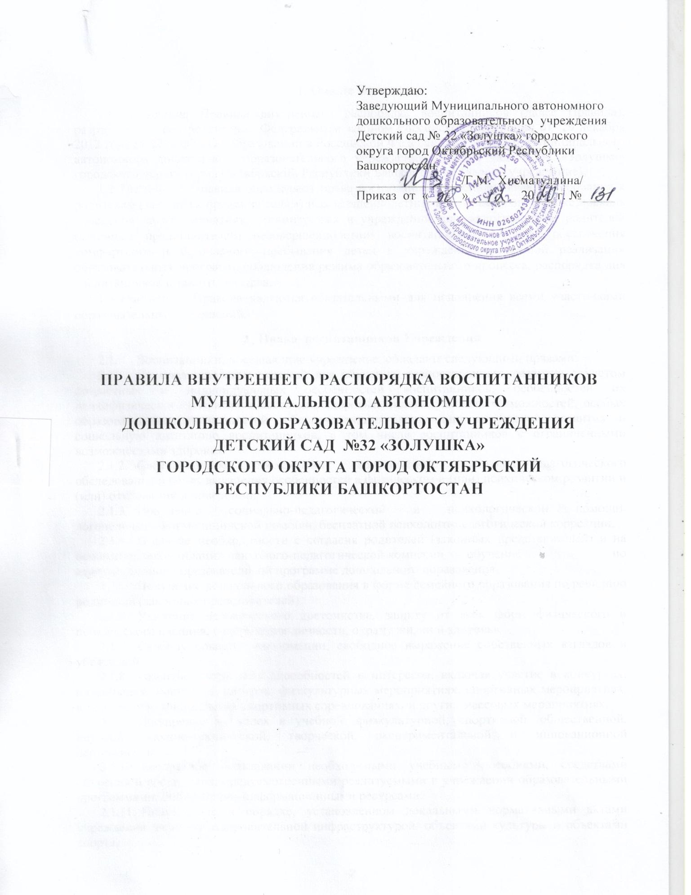

1. Общие положения
  - Настоящие Правила внутреннего распорядка воспитанников (далее Правила), разработаны в соответствии с Федеральным законом Российской Федерации от 29 декабря 2012 года № 273- ФЗ «Об образовании в Российской Федерации», Уставом Муниципального автономного дошкольного образовательного учреждения Детский сад № 32 «Золушка» городского округа город Октябрьский Республики Башкортостан (далее - учреждение).
  - Настоящие Правила определяют права воспитанников, устанавливают требования к родителям (законным представителям) несовершеннолетних воспитанников, а также правила поведения на мероприятиях, организуемых в учреждении для воспитанников, родителей (законных представителей) несовершеннолетних воспитанников, в целях обеспечения комфортного и безопасного пребывания детей в учреждении, успешной реализации образовательных программ, соблюдения режима образовательного процесса, распорядка дня воспитанников и защиты их прав.
  - Настоящие Правила являются обязательными для исполнения всеми участниками образовательных отношений.

- Права воспитанников Учреждения
  - Воспитанники, посещающие учреждение, обладают следующими правами:
    - На предоставление условий для обучения, разностороннего развития с учетом возрастных и индивидуальных особенностей воспитанников, особенностей их психофизического развития и состояния здоровья, индивидуальных возможностей, особых образовательных потребностей, обеспечивающих коррекцию нарушений развития и социальную адаптацию воспитанников, в том числе воспитанников с ограниченными возможностями здоровья.
    - Своевременное прохождение комплексного психолого-педагогического обследования в целях выявления особенностей в физическом и (или) психическом развитии и (или) отклонений в поведении.
    - Получение социально-педагогической и психологической помощи, логопедической и медицинской помощи, бесплатной психолого-педагогической коррекции.
    - В случае необходимости с согласия родителей (законных представителей) и на основании рекомендаций психолого-педагогической комиссии обучение по адаптированной образовательной программе дошкольного образования.
    - Получение дошкольного образования в форме семейного образования по решению родителей (законных представителей).
    - Уважение человеческого достоинства, защиту от всех форм физического и психического насилия, оскорбления личности, охрану жизни и здоровья.
    - Свободу совести, информации, свободное выражение собственных взглядов и убеждений.
    - Развитие творческих способностей и интересов, включая участие в конкурсах, олимпиадах, выставках, смотрах, физкультурных мероприятиях, спортивных мероприятиях, в том числе в официальных спортивных соревнованиях, и других массовых мероприятиях.
    - Поощрение за успех в учебной, физкультурной, спортивной, общественной, научной, научно-технической, творческой, экспериментальной и инновационной деятельности.
    - Бесплатное пользовании необходимыми учебными пособиями, средствами обучения и воспитания, предусмотренными реализуемыми в учреждении образовательными программами, библиотечно-информационными ресурсами.
    - Пользование в порядке, установленном локальными нормативными актами учреждения, лечебно-оздоровительной инфраструктурой, объектами культуры и объектами спорта.
    - Иными академическими правами, предусмотренными законодательством Российской Федерации и локальными нормативными актами учреждения.

- Правила посещения учреждения.

  - Комплектование групп учреждения, увеличение или уменьшение их количества в зависимости от текущей ситуации осуществляются по решению учреждения в порядке и на условиях, предусмотренных действующим законодательством и локальными нормативными актами.
  - Режим работы учреждения и длительность пребывания в группе определяются действующим законодательством и локальными нормативными актами учреждения.
  - Основу образовательной деятельности в учреждении составляет установленный распорядок сна и бодрствования, приемов пищи, гигиенических и оздоровительных процедур, режима занятий, прогулок и самостоятельной деятельности обучающихся. Родители (законные представители) воспитанников обязаны соблюдать установленный в учреждении распорядок и режим занятий.
  - Приводят в детский сад и забирают из учреждения воспитанников родители (законные представители) либо уполномоченные ими лица. Сведения об уполномоченных лицах редоставляются родителями (законными представителями) воспитанников заведующему детским садом заблаговременно в форме и порядке, предусмотренными локальным нормативным актом учреждения.
В случаях, когда один из родителей (законных представителей) воспитанника лишен родительских прав или ограничен в родительских правах в установленном законом порядке, родитель (законный представитель), не лишенный родительских прав и не ограниченный в правах, обязан письменно проинформировать заведующего детским садом об указанных ограничениях, а также поставить об этом в известность воспитателей группы и уполномоченного работника, осуществляющего утренний прием детей.
  - Работники учреждения обязаны удостовериться в личности лица, который приводит и забирает ребенка из учреждения.
  - В случаях, когда воспитанника в детский сад привел человек, не являющийся его родителем (законным представителем) или уполномоченным им лицом, воспитатель группы или уполномоченный работник учреждения, осуществляющий прием детей, обязан связаться с родителями (законными представителями) для выяснения сложившейся ситуации. При повторении указанной ситуации либо в случаях, когда возникает подозрение о нарушении прав и законных интересов воспитанника, возможных негативных последствиях для его жизни и здоровья, воспитатель группы или уполномоченный работник учреждения, осуществляющий прием детей, обязан уведомить о сложившейся ситуации заведующего детским садом.
Заведующий детским садом в случаях обоснованных подозрений о нарушении прав и законных интересов воспитанника, возможных негативных последствиях для его жизни и здоровья уведомляет о семье и сложившейся ситуации уполномоченные органы и организации, осуществляющие надзор за соблюдением прав несовершеннолетних.
  - В случаях, когда забирать воспитанника из учреждения пришел человек, не являющийся родителем (законным представителем) или уполномоченным им лицом, воспитатель учреждения обязан незамедлительно связаться с родителями (законными представителями) воспитанника для выяснения личности человека, пришедшего за ребенком, и причин возникновения сложившейся ситуации. В исключительном случае при условии, что ребенок знаком с человеком, который пришел его забирать, после получения подтверждения со стороны родителя (законного представителя) сведений о лице, забирающем воспитанника, при удостоверении его личности воспитатель вправе отдать воспитанника при наличии письменного заявления данного лица с обоснованием причины, по которой он забирает воспитанника без заблаговременного извещения заведующего детским садом, в форме и порядке, предусмотренных локальным нормативным актом учреждения.
К исключительным случаям в целях настоящего пункта относятся чрезвычайные и непредотвратимые при данных условиях обстоятельства, не зависящие от родителей (законных представителей) воспитанника или уполномоченного ими лица:
- транспортный коллапс либо иная невозможность добраться до учреждения;
- состояние здоровья одного или обоих родителей (законных представителей) или уполномоченного лица, требующее срочного медицинского вмешательства;
- иной непредвиденный в обычной жизни случай.
  - Прием детей в детский сад осуществляется в рабочие дни учреждения:
с 08.00 до 08.30 в группы кратковременного пребывания (10,5-часовое пребывание); Прием детей может осуществляться позже, но не позднее обеденного времени, при условии заблаговременного извещения воспитателя группы или уполномоченного работника детского сада, осуществляющего утренний прием детей.
  - Родители (законные представители) или уполномоченные ими лица обязаны забрать воспитанников из учреждения:
до 18.30 из группы полного дня;
    - В исключительных случаях, когда родитель (законный представитель) воспитанника или уполномоченное им лицо не может забрать воспитанника вовремя, родитель (законный представитель) воспитанника обязан уведомить об этом воспитателя не позднее времени, указанного в пункте 3.9 настоящих Правил.
К исключительным случаям в целях настоящего пункта относятся чрезвычайные и непредотвратимые при данных условиях обстоятельства, не зависящие от родителей (законных представителей) воспитанника или уполномоченного ими лица:
- транспортный коллапс либо иная невозможность добраться до учреждения вовремя;
- состояние здоровья одного или обоих родителей (законных представителей) или
уполномоченного лица, требующее срочного медицинского вмешательства;
- иной непредвиденный случай.
Не относится к исключительным случаям установленный работодателем график работы родителей (законных представителей) воспитанника или уполномоченных им лиц, носящий постоянный характер.
    - В случае, когда родители (законные представители) воспитанника не поставили в известность воспитателя учреждения о невозможности своевременно забрать ребенка из учреждения, а также когда воспитатель не смог связаться с родителями (законными представителями) воспитанника или уполномоченными ими лицами по данному вопросу, воспитатель уведомляет о сложившейся ситуации заведующего детским садом. Заведующий детским садом по истечении одного часа задержки родителей (законных представителей) воспитанника или уполномоченных ими лиц и при отсутствии за это время какой-либо информации от родителей (законных представителей) уведомляет о безнадзорности ребенка уполномоченные органы и организации.

4. Здоровье воспитанников
  - Контроль утреннего приема воспитанников осуществляет воспитатель и (или) уполномоченный работник учреждения, осуществляющий прием воспитанников, и (или) медицинский работник. Указанные лица опрашивают родителей о состоянии здоровья детей, а также проводят бесконтактную термометрию.
  - Выявленные больные воспитанники или воспитанники с подозрением на заболевание в детский сад не принимаются.
  - Воспитанников, заболевших в течение дня, изолируют от здоровых воспитанников (временно размещают в изоляторе) до прихода родителей (законных представителей) или уполномоченных ими лиц или направляют в медицинскую организацию. О таком направлении в медицинскую организацию родители (законные представители) воспитанника уведомляются незамедлительно.
  - Родители (законные представители) обязаны приводить воспитанника или контролировать его приход в детский сад здоровым, а также информировать воспитателей о каких-либо изменениях в состоянии здоровья воспитанника, произошедших дома.
  - В случае заболевания ребенка или о невозможности его прихода по другой причине родители (законные представители) воспитанника обязаны уведомить воспитателя, осуществляющего прием детей в первый день отсутствия ребенка.
  - После перенесенного заболевания воспитанники принимают в детский сад только при наличии медицинского заключения (медицинской справки) с указанием диагноза, длительности заболевания, сведений об отсутствии контакта с инфекционными больными.
  - При наличии или выявлении у воспитанника аллергии или других особенностей здоровья и развития родители (законные представители) обязаны поставить в известность воспитателей и предоставить соответствующее медицинское заключение.
  - В детском саду запрещено выдавать детям какие-либо лекарственные препараты, за исключением случаев оказания первичной медико-санитарной помощи и скорой, в том числе специализированной, медицинской помощи в порядке, установленном законодательством в сфере охраны здоровья. Родители (законные представители) воспитанников контролируют отсутствие у воспитанников доступа к лекарственным препаратам, их отсутствие в одежде и вещах воспитанника в детском саду.

- Требования к внешнему виду воспитанников

  - Воспитанники посещают детский сад в опрятном виде, чистой одежде и обуви. Воспитатель вправе сделать замечание родителям (законным представителям) воспитанника и потребовать надлежащего ухода за ребенком, если внешний вид, одежда и обувь воспитанника неопрятны или не соответствуют настоящим Правилам.
  - Родители (законные представители) воспитанников обеспечивают соответствие одежды, головного убора и обуви воспитанника текущему времени года и температуре воздуха, возрастным и индивидуальным особенностям. Одежда не должна быть слишком велика, обувь должна легко сниматься и надеваться, головной убор, в том числе в теплый период года, обязателен.
  - Каждому воспитаннику выделяется индивидуальный шкафчик для хранения вещей. В шкафчике воспитанника должны быть:
- два пакета для хранения чистого и использованного белья;
- сменная обувь с фиксированной пяткой (желательно, чтобы ребенок мог снимать и
надевать ее самостоятельно);
- сменная одежда, в том числе с учетом времени года;
- расческа, личные гигиенические салфетки (носовой платок);
- спортивная форма и обувь.
  - Все вещи воспитанника, в которых он посещает детский сад, маркируются во избежание потери или случайного обмена вещей.
  - Порядок в детских шкафчиках поддерживают их родители (законные представители) или уполномоченные ими лица. Содержимое шкафчика проверяется ежедневно, в том числе пакеты для хранения чистого и использованного белья.

- Правила организации питания

  - Детский сад организует питание воспитанников, удовлетворяющее физиологические потребности воспитанников разных возрастных групп в соответствии с требованиями санитарного законодательства.
  - Режим питания и количество приемов пищи устанавливаются санитарным законодательством в соответствии с длительностью их пребывания в детском саду.
  - Родители (законные представители) воспитанников вправе принимать участие в контроле качества питания в порядке, предусмотренном локальными нормативными актами учреждения по организации питания.
  - Воспитанники, которые нуждаются в лечебном и диетическом питании, вправе питаться по индивидуальному меню либо готовыми домашними блюдами, предоставленными родителями (законными представителями) воспитанников, в обеденном зале или специально отведенных помещениях (местах).

- Правила организации прогулок, занятий физической культурой на улице

  - Прогулки с воспитанниками организуются два раза в день: в первую половину дня - до обеда и во вторую половину дня - после дневного сна или перед уходом детей домой. Продолжительность прогулки устанавливается режимом дня. При температуре воздуха ниже минус 15 °С и скорости ветра более 7 м/с продолжительность прогулки может быть сокращена.
  - В детском саду запрещено организовывать прогулки воспитанников и занятия физкультурой на свежем воздухе вне учреждения.
  - Занятия физкультурой на свежем воздухе организуются на спортивных площадках, оборудованных в соответствии с возрастом и ростом воспитанников, в соответствии с режимом дня и расписанием непосредственно образовательной деятельности.
  - Использование личных велосипедов, самокатов, санок в детском саду возможно исключительно с согласия инструктора по физкультуре или воспитателя.

- Правила взаимодействия при обучении и воспитании

  - Педагогические и иные работники учреждения обязаны эффективно сотрудничать с родителями (законными представителями) воспитанников с целью создания условий для успешной адаптации воспитанника в детском саду, разностороннего развития и социально адаптации воспитанников в обществе.
  - Родители (законные представители) воспитанников обязаны присутствовать на родительских собраниях группы, которую посещает их ребенок, и на общих родительских собраниях учреждения, а также по возможности принимать активное участие в совместных с детьми мероприятиях, организуемых учреждением.
  - Родители (законные представители) воспитанников вправе обратиться за консультацией к педагогическим работникам учреждения по вопросам, касающимся развития и воспитания ребенка, в специально отведенное на это время. Запрещается требовать внимания воспитателя учреждения к своей проблеме во время выполнения воспитателем своих обязанностей по обучению, присмотру и уходу за воспитанниками в группе.
  - Родители (законные представители) воспитанников и педагогические работники учреждения обязаны доводить до сознания воспитанников то, что в группе и на прогулке детям следует добросовестно выполнять задания, данные педагогическими работниками, бережно относиться к имуществу учреждения и других детей, нельзя обижать друг друга, применять физическую силу, брать без разрешения личные вещи других детей, в том числе принесенные из дома игрушки, портить и ломать результаты труда других воспитанников.
  - Спорные и конфликтные ситуации, возникающие между работниками учреждения и родителями (законными представителями) одного воспитанника, между родителями (законными представителями) разных воспитанников разрешаются исключительно в отсутствие воспитанников.
  - В целях защиты прав воспитанников, их родители (законные представители), самостоятельно или через своих представителей вправе:
- направить в комиссию по урегулированию споров между участниками образовательных отношений учреждения обращение о нарушение и (или) ущемлении ее работниками прав, свобод и социальных гарантий воспитанников;
- использовать не запрещенные законодательством РФ иные способы защиты своих прав и законных интересов.
  - При приеме воспитанников в учреждение администрация учреждения обязана ознакомить родителей воспитанников с «Положением о комиссии по урегулированию споров между участниками образовательных отношений МАДОУ Детский сад № 32».

- Правила безопасности

  - В целях обеспечения безопасности воспитанников вход и выход с территории детского сада, а также въезд на территорию учреждения осуществляется в порядке, предусмотренном пропускным режимом. При парковке личного автотранспорта запрещается перекрывать подъезд к воротам для въезда и выезда служебного и специализированного транспорта на территорию учреждения.
  - Родители (законные представители) воспитанников должны своевременно сообщать воспитателям групп об изменении контактных номеров телефона, места жительства, перечня уполномоченных лиц, их паспортных и контактных данных.
  - Родителям (законным представителям), уполномоченным ими лицам запрещается забирать воспитанников из группы, не поставив в известность воспитателя.
  - Родители (законные представители) воспитанников обязаны проверять содержимое карманов, одежды воспитанников на наличие опасных предметов (мелких предметов (бусины, пуговицы, детали игрушек, игрушки), предметов с острыми концами, острых, режущих, стеклянных предметов, лекарственных и иных препаратов).
Воспитатель при обнаружении опасных предметов у воспитанника во время пребывания его в детском саду вправе их изъять и передать родителям (законным представителям) или лицам, ими уполномоченным.
  - Во избежание несчастных случаев родители (законные представители) воспитанников обязаны следить за исправностью застежек, молний, иных функциональных элементов одежды и обуви. На одежде, аксессуарах и обуви воспитанников должны отсутствовать декоративные элементы (бусины, бисер, пайетки и т. п.), которые способны привести к их проглатыванию, вдыханию или иным несчастным случаям.
Родители (законные представители) обязаны исключить возможность травмирования воспитанника украшениями (серьги, цепочки, броши и т. п.) как самостоятельно, так и при взаимодействии с другими воспитанниками.
  - Не рекомендуется одевать воспитанникам ювелирные украшения, давать с собой дорогостоящие игрушки, мобильные телефоны, а также игрушки, имитирующие оружие. Ответственность за порчу, потерю указанного имущества несут родители (законные представители) воспитанников.
  - Запрещается оставлять коляски, санки, велосипеды, самокаты в помещениях учреждения и на его территории.
  - В помещениях и на территории учреждения запрещается курение, употребление алкогольных, слабоалкогольных напитков, пива, наркотических средств и психотропных веществ, и других одурманивающих веществ.
  - Воспитатель не отпускает воспитанника из учреждения с родителем (законным представителем) или уполномоченным им лицом при подозрении, что тот находится в состоянии алкогольного, наркотического или токсического опьянения. В этом случае воспитатель обязан незамедлительно уведомить об этом заведующего детским садом, второго родителя (законного представителя) или родителей (законных представителей), если воспитанника пришло забрать уполномоченное ими лицо, и при необходимости вызвать работника охраны и (или) сообщить в органы правопорядка.
Заведующий детским садом вправе поставить в известность уполномоченные органы и организации о ненадлежащем исполнении родителями (законными представителями) обязанностей по воспитанию детей.

- Заключительные положения

  - Настоящие Правила вводятся в действие с момента утверждения заведующим учреждения.
  - Срок действия данных Правил не ограничен, Правила действуют до принятия новых.
  - Внесение изменений и дополнений в настоящие Правила осуществляется в установленном Уставом порядке.
  - Не позднее трех дней с момента вступления настоящих Правил в силу, его копии размещаются на официальном сайте учреждения в сети Интернет.

